**Александр Петров, Рината Тимербаева, Милош Бикович, Кирилл Плетнев и Виталия Корниенко станут героями новой фэнтези-сказки «Варвара-Краса»**

*В Московской области начались съемки масштабной семейной ленты*

Кинокомпания «Берг Саунд» (Berg Sound) и Продюсерский центр «ГОРАД» анонсировали старт съемок масштабной полнометражной сказки - **«Варвара-Краса»**. Проект реализуется при поддержке холдинга «Национальная Медиа Группа», дистрибьютором фильма выступит «НМГ Кинопрокат», а права на цифровое и телевизионное распространение принадлежат «Арт Пикчерс Дистрибьюшн» (Art Pictures Distribution). Кинотеатральный релиз запланирован на **18 марта 2027 года**.

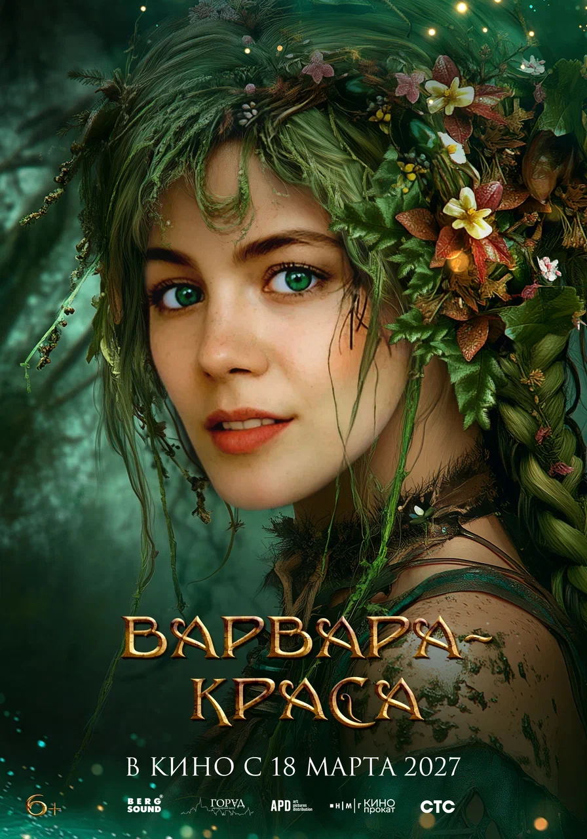

**Скачать материалы:**

1. Постер-заглушка: <https://disk.360.yandex.ru/i/7jCtfTmSkT9r-w>
2. Фотографии со съемочной площадки: <https://disk.360.yandex.ru/d/maOsosdVzm0OPA>

Действия фильма происходят в сказочной стране, где Царь Еремей обещает повелителю подводного мира Берендею женить своего единственного сына Елисея на его дочери, принцессе Варваре. Но вместо него он посылает простого кузнеца Андрея, который неожиданно становится участником событий, способных изменить ход целых миров.

Продюсерами игровой ленты выступают **Михаил Погосов, Андрей Радько** и **Екатерина Гордецкая**.

*«Семейное кино - это мощный инструмент для формирования у детей и подростков моральных ценностей, ответственности и мечты. «Варвара-Краса» — это важный проект, который через яркий, волшебный мир объединяет традиции древнерусской культуры с современным кинематографом. Мы верим, что эта история вдохновит зрителей на добро, смелость и честность — качества, которые особенно важны в воспитании подрастающего поколения»*, — отмечает продюсер картины **Михаил Погосов**.

Режиссерское кресло занял **Антон Ланшаков**, который также написал сценарий к фильму.

*««Варвара-Краса» — это история о любви в далеком сказочном мире Древней Руси. Здесь водятся прекрасные мавки и простые кузнецы, хитрые цари и дикие хазарцы, водяные, лешие, русалки, ожившие ларцы и даже одна медведьма. Наша сказка непредсказуема: она начинается с хорошо знакомого по классике поворота, но быстро уходит в иное русло»*, — комментирует режиссёр фильма **Антон Ланшаков**.

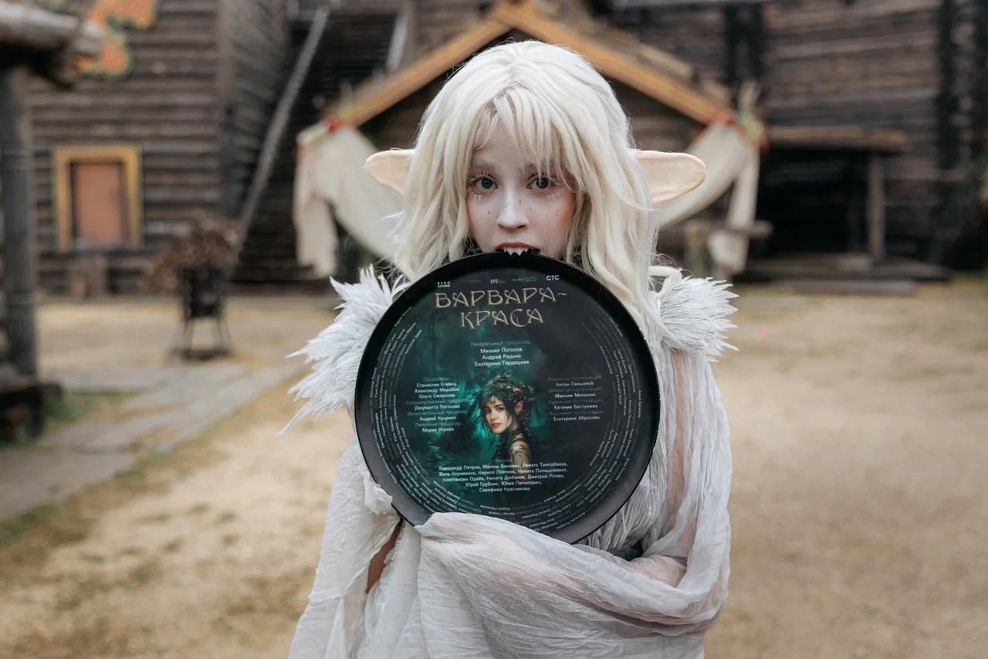

Яркой особенностью проекта стал звездный ансамбль актеров, чьи роли на экране будут воплощены в необычных и волшебных сказочных образах. Так, главную героиню — Варвару — сыграет талантливая актриса **Рината Тимербаева**, а роль маленькой жительницы подводного царства — Эхо — досталась юной звезде **Виталии Корниенко**. В главных ролях также выступят **Александр Петров,** **Милош Бикович**, **Кирилл Плетнев**, **Никита Полицеймако**, чьи персонажи будут озвучены и представлены позднее.

Мир, созданный сценаристом и режиссёром Антоном Ланшаковым, объединяет различные стихии, которые раскрываются через многообразные натурные съемки и продуманные декорации. Каждая локация подчеркивает магию и атмосферу сказочной истории. Первый съёмочный блок, проходящий в Подмосковье, погрузил съемочную группу в атмосферу древнерусского города, сочетающего аутентичные детали быта с захватывающими экшен-сценами.

*«Масштаб этого проекта сопоставим с лучшими мировыми фэнтези-сказками. Построенный древнерусский город, созданный с нуля уникальный мир Болотного княжества, эпичные сражения хазар, водяных и русичей… Всё это предстоит увидеть зрителю на экране. Размах и детализация поражают воображение и создают захватывающее ощущение полного погружения в необычный и завораживающий сказочный мир»*, — комментирует продюсер **Андрей Радько**.

*«Фильм «Варвара-Краса» перенесет зрителя в уникальный волшебный мир, где ценности любви и смелости помогают героям преодолевать любые трудности. Зритель не только погрузится в эпические сражения и магические приключения, но и прочувствует важные человеческие качества, объединяющие поколения. Как и в «Гарри Поттере», наш фильм — это отдельная, завершенная история, в которой победу одерживают светлые силы. Мы стремимся подарить семьям возможность вместе окунуться в сказку, которая вдохновляет и учит верить в силу добра», —* дополняет продюсер фэнтезийной ленты **Екатерина Гордецкая**.

***

**«ВАРВАРА-КРАСА»**

**Год производства**: 2026

**Страна:** Россия

**Жанр**: фэнтези, приключения, семейный

**Производство:** Кинокомпания «Берг Саунд» (Berg Sound), Продюсерский центр «ГОРАД»

**Прокат**: «НМГ Кинопрокат»

**Цифровые и телевизионные права**: «Арт Пикчерс Дистрибьюшн» (Art Pictures Distribution)

**Продюсеры:** Михаил Погосов, Андрей Радько, Екатерина Гордецкая

**Режиссер:** Антон Ланшаков

**Сценарист:** Антон Ланшаков

**Оператор:** Максим Миханюк

**Художник-постановщик:** Евгения Бестужева, Екатерина Абросова

**Актерский состав:** Рината Тимербаева, Александр Петров, Милош Бикович, Кирилл Плетнев, Виталия Корниенко, Никита Полицеймако и др.

**Синопсис:**

В волшебной, сказочной стране разворачивается история, наполненная чарами, хитростью и настоящей любовью. Царь Еремей обещает повелителю подводного царства Берендею свадьбу своего единственного сына Елисея с его дочерью, прекрасной принцессой Варварой-Красой. Однако вместо наследника в государство прибывает простой кузнец Андрей, чья судьба внезапно переплетается с подводным миром. Неожиданно для всех он становится участником событий, способных изменить ход целых миров.